气体船舶和运输 — 行业分析报告
执行摘要
气体船舶与运输行业是能源贸易的关键环节，具有资本密集、周期性强的特点。全球船队规模增长，但运费波动、信用风险及环保法规趋严构成主要挑战。企业财务杠杆较高，需关注现金流和债务结构。授信应优先支持长期合约绑定的大型运营商，审慎对待中小型及中间商客户。
1. 行业概况与产业链
气体船舶与运输行业主要涉及液化天然气（LNG）、液化石油气（LPG）及工业气体（如氨、乙烯等）的海上运输。该行业是能源供应链的关键环节，服务于全球能源贸易。产业链上游包括气体生产与液化设施，中游为气体运输船舶（如LNG船、LPG船）的运营与租赁，下游连接接收终端、储气库及最终用户（发电、工业、民用等）。行业具有资本密集、技术壁垒高、周期性强的特点。
2. 市场规模与竞争格局
全球气体运输船队规模持续增长，LNG船订单量在2020-2023年保持高位，主要受欧洲能源危机及亚洲需求增长驱动。竞争格局方面，韩国三大船企（现代重工、三星重工、大宇造船）主导LNG船建造市场，中国船厂（沪东中华、江南造船）份额逐步提升。运营端，MOL、NYK、K Line等日本航运巨头及Teekay、Golar LNG等国际运营商占据主要份额。市场集中度较高，但中小型运营商在区域市场存在机会。
3. 主要企业财务与信用状况
气体运输企业通常资产负债率较高（60%-75%），长期债务占比大，对利率敏感。以中国石油天然气运输公司为例，其信用利差较低，反映稳健的财务管理。但行业整体受运费波动影响，2020年疫情导致部分企业现金流承压。租赁公司面临造船合同违约、港口安全及再融资风险。信用风险在买方（船公司、贸易商、服务商）中各有侧重，中间商信用风险尤为突出。
4. 政策监管与合规环境
国际海事组织（IMO）环保法规趋严，如2023年EEXI、CII生效，推动老旧船舶淘汰及新船投资。中国银监会曾将船舶行业贷款列入限制类名单，但实际不良率较低，风险暴露具有滞后性。国内保税船供油经营企业需关注买方信用风险，政策鼓励合规经营。
5. 关键风险因素
主要风险包括：①运费波动风险，受全球供需、地缘政治（如俄乌冲突）影响；②信用风险，买方违约、中间商信用恶化；③融资风险，利率上升增加债务成本；④环保合规风险，新规导致运营成本上升；⑤技术风险，LNG船等高端船型建造难度大，交付延迟风险。
6. 结论与授信建议
气体船舶与运输行业长期受益于能源转型，但短期面临运费波动和信用风险。授信建议：优先支持与大型能源企业签订长期租约的运营商；审慎介入中小型船东及贸易中间商；关注企业资产负债率、现金流覆盖及订单保障；对租赁业务加强造船合同及港口安全审查；定期评估环保合规成本对盈利能力的影响。
风险展望
短期内，全球经济增长放缓及地缘政治不确定性可能导致运费承压，信用风险上升。中长期，能源转型推动LNG等清洁能源运输需求，但环保合规成本增加，老旧船舶淘汰加速。利率上升环境增加融资压力，需关注企业再融资能力。
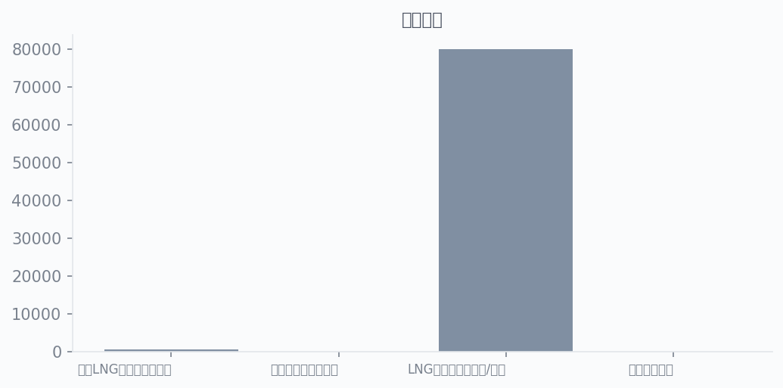
— 内部资料，未经许可不得对外传播 —

